Масленичная неделя в России
Масленица – один из самых радостных и светлых праздников. Целую неделю народ провожает надоевшую зиму, печет блины и ходит друг к другу в гости.

Традиции Масленицы
Масленица называется различно, и все эти названия означают одно и то же. По причине воздержания от мяса произошло название мясопуста; от употребления сыра - сырной недели; от повсеместного употребления масла - масленицы, которая продолжается целую неделю перед Великим постом. В святцах и церковных книгах употребляется название сырной недели. В это время не едят ничего мясного; рыба, молока, яйца и сыр есть общее для всех. Известное название этой недели по всей России - Масленица.
В течении Масленицы на Руси все сословия увлекались разгульной жизнью и забавами; она в северо-восточной России называлась в простом народе честной Масленицей, а на западе - широкой Масленицей. Она начинается встречей в понедельник; с середины недели идет разгул Масленицы; в широкий четверг все спешат угощать друг друга; наконец следуют прощальные дни: суббота и воскресенье.
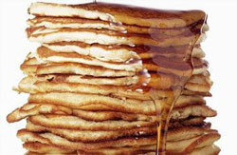Как в старину, так и ныне, главное угощение на Масленице состоит в блинах. Всю неделю пекут из гречневой или пшеничной муки блины на масле, молоке и яйцах, круглые, во весь объем сковороды. Блины же, не более как с чайное блюдечко, тонкие, легкие и большей частью на молоке и яйцах, из одной пшеничной муки называют оладьями. В богатых домах подавали к блинам жидкую икру. В Малороссии и смежных с ней местах пекли блины и сверх того готовили вареники - небольшие пирожки, похожие на сибирские пельмени, их начиняли творогом и подавали к столу с маслом и сметаной. Блины подавались повсюду горячими: остывшие теряют свое достоинство.
На каждый день масленой недели существовали определенные обряды. В понедельник – встреча Масленицы, во вторник – заигрыши. На лакомки, то есть в среду масленой недели, тещи приглашали на блины зятьев с женами. Особенно этот обычай соблюдался в отношении молодых, недавно поженившихся. Наверняка отсюда и пошло выражение «к теще на блины». В широкий четверг происходили самые людные санные катания. В пятницу – тещины вечерки – зятья звали тещу на угощение. Суббота отводилась золовкиным посиделкам. Воскресенье называлось «прощеным днем». В этот день все навещали родственников, друзей и знакомых, обменивались поцелуями, поклонами и просили прощения друг у друга, если обидели словами или поступками.
В воскресенье вечером совершались проводы Масленицы. С утра ребятишки собирали дрова для костра. Молодежь в санях с чучелом Масленицы ездила по деревне до темноты, балагуря и распевая песни. Поздно вечером выезжали в поле и здесь, на приготовленном заранее костре, чучело сжигали. Разыгрывали порой и целые представления - похороны Масленицы. С ней прощались и в шутку, и всерьез.
Прощание с долгой зимой означало рождение нового хлебородного года, новых трудов праведных, новой борьбы за существование.
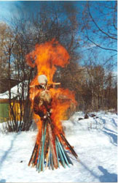Последний день Масленицы - Прощеное воскресенье, красивый, гуманный русский обычай. Перед строгими днями Великого поста очистите душу, повинитесь, попросите у всего народа честного, как сказал Господь: "Ибо если вы будете прощать людям согрешения их, то простит и вам Отец наш Небесный, а если не будете прощать людям согрешения их, то и Отец ваш не простит вам согрешений ваших". А главное - простите всех сами: "Всех грешных прощаю, простите и меня, грешного!" С той же целью в Прощеное воскресенье ходили на кладбище, оставляли на могилах блины, молились и поклонялись праху родных.
Был и сейчас есть в России обычай, когда в последний день Масленицы просят прощения друг у друга. Ходят просить отпущения грехов у своих священников и потом отправляются к могилам родных и знакомых. В семьях не ложились спать, не помирившись друг с другом: дети испрашивали прощения у родителей, в слуги - у господ. Сами господа не только не считали за стыд испросить прощения у своих слуг, но даже вменяли это в священный долг. Такой обычай был повсеместен в России.
Пословица "Не все коту Масленица" произошла оттого, что после Масленицы наступает пост, а с ним вместе строго воздержная жизнь. С первого дня поста многие не пьют даже воды, пока не отслушают заутрени. Первые три дня ничего не варят: едят одно сухое, соленые огурцы, грибы, квашеную капусту, хрен да редьку и пр. С четверга варят из овощей кушанье без постного масла.
Кончилась Масленица, впереди - Великий пост и Пасха.

История Масленицы
Праздник Масленица для нас, как карнавал для итальянцев. Тем более что в переводе с итальянского «карнавал» означает «говядина, прощай!». А масленица, предшествующая Великому посту, издавна называлась «Мясопустом», поскольку в эту неделю запрещалось есть мясо.
Некоторые историки считают, что в древности Масленица была связана с днем весеннего солнцеворота, но с принятием христианства она стала предварять Великий пост и зависеть от его сроков. Однако это еще не все о значении Масленицы. Для славян она долгое время была и встречей Нового года! Ведь до XIV века год на Руси начинался с марта. Даже блины, непременный атрибут Масленицы, имели ритуальное значение: круглые, румяные, горячие, они являли собой символ солнца, которое все ярче разгоралось, удлиняя дни. А по давним поверьям считалось: как встретит человек год, таким он и будет. Потому и не скупились наши с вами предки в этот праздник на щедрое застолье и безудержное веселье. И называли Масленицу в народе «честной», «широкой», «обжорной», а то и «разорительницей». 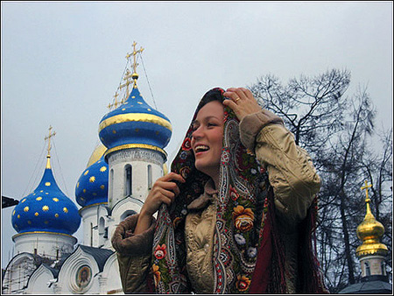
Проходили века, менялась жизнь, с принятием христианства появились новые церковные праздники, но широкая Масленица продолжала жить. Ничто не смогло заставить россиян отказаться от любимого праздника – хлебосольного и разгульно-веселого. Кстати, одно время царь Алексей Михайлович самыми строгими мерами старался утихомирить своих разудалых подданных. Воеводы рассылали по градам и весям царские указы, то запрещая частное винокурение, то требуя, чтобы россияне в азартные игры не играли, кулачных боев не проводили. Но ни грозные царские указы, ни наставления патриарха не в силах были совладать с бьющим через край весельем.
А вот в 1724 году в Петербурге Масленица не удалась. Петр, известный любитель всяческих увеселений, намеревался и в новой столице устроить забавное санное шествие, но всю праздничную неделю мела метель и был жестокий мороз. Несколько дней участники процессии в костюмах и масках съезжались к месту сбора, но, окоченев по дороге, отправлялись отогреваться к кому-нибудь в гости. Увы, забава не удалась.
Екатерина II по случаю своей коронации, подражая Петру I, устроила в Москве на масленой неделе грандиозное маскарадное шествие под названием «Торжествующая Минерва». Три дня ездила по городу маскарадная процессия, которая, по замыслу императрицы, должна была представить различные общественные пороки – мздоимство, казнокрадство, чиновничью волокиту и другие, уничтожаемые благотворным правлением мудрой Екатерины.
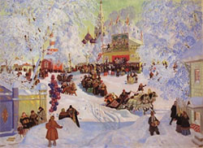Со временем «катальная потеха» в городах совершенствовалась. На льду реки или на площадях стали возводить деревянные горки с нарядными павильонами. Горки украшали разноцветными флагами, еловыми и сосновыми ветками, даже деревянными скульптурами. В Петербурге в начале XIX века славились горы купца Подозникова. Они строились на Неве против Сената и достигали 26 метров в высоту. Кстати, катание с городских гор в то время было платным и стоило копейку. Возле ледяных гор разворачивалась бойкая торговля горячим сбитнем, чаем из дымящихся самоваров, сладостями, орехами, пирогами и блинами. Публику в больших шатрах-балаганах веселили скоморохи и любимый народный герой Петрушка.
В деревнях жители сами становились действующими лицами необычной баталии – взятия снежного городка. Собравшись, они дружно возводили из снега крепость с затейливыми башнями и воротами. Чаще всего ставили ее на льду реки и посередине прорубали полынью. Затем участники игрища делились на две партии. Конные удальцы осаждали крепость, а ее защитники отбивались снежками, размахивали хворостинами и метлами, пугая лошадей. Победителя, ворвавшегося первым в ворота, ожидало испытание: его заставляли искупаться в ледяной проруби.
Но самым любимым и красивым масленичным обрядом было катание на санях. Выезжали все, у кого был конь, и по улицам наперегонки неслись разномастные упряжки: богачи щеголяли холеными рысаками и расписными санками, крытыми ковром, а вслед скакали крестьянские лошадки, вычищенные до блеска, украшенные цветными ленточками.

Поделки на Масленицу

Символ Масленицы - Солнышко
Символ праздника Масленицы - Солнышко. Хорошо, если в эти дни оно ярко светит на небе. Но если день пасмурный, мы всё равно можем порадоваться Солнышку. Сделаем его своими руками. Это совсем нетрудно.
Нам понадобится цветной картон или бархатная бумага жёлтого цвета, объёмные нитки, дырокол, ножницы, шпажка или тоненькая палочка, вязальный крючок и немного терпения, а главное - желание.
1. Вырежем из картона два одинаковых круга произвольного размера. Склеим их между собой, вставив вовнутрь шпажку для шашлыка или тонкую палочку. Это для того, чтобы наше Солнышко можно было воткнуть в стопку блинов, приготовленных для угощения.
2. С помощью канцелярского дырокола сделаем дырочки по всей окружности.
3. Нарежем лучики Солнышка из ниток длиной 10-15 см. С помощью вязального крючка или просто пальцами протянем нитки в дырочки и закрепим. Аккуратно подровняем получившиеся лучики ножницами и слегка распушим.
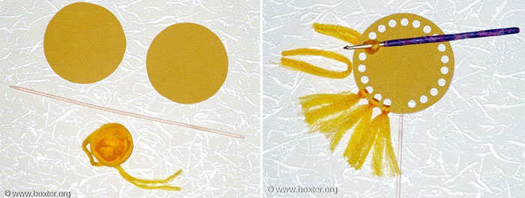
4. Сделаем нашему Солнышку личико. Пусть улыбается вместе с нами. Вот и всё. Улыбчивого Солнышка вам!
Наши рецепты
Масленица - удивительная неделя! Это настоящий праздник проводов зимы. Уже устав от морозов и слякоти, мы скорей хотим встретить весну.
Но сначала нужно достойно попрощаться с зимой! По старинной традиции на масленичной неделе устраиваются гуляния, всенародное веселье, сжигается символическое чучело Зимы, ну и, конечно же, пекутся блины.
Блины - самые разнообразные - обязательный атрибут Масленицы. С любыми начинками, сладкие и несладкие, пироги из блинов, блины из круп - чего только не увидишь! Попробуйте и Вы испечь ароматные и очень вкусные блинчики! Ну, а рецептами мы поделимся!

Блины с гречневой мукой по старинному рецепту
Легко Это старинный русский рецепт. Получаются небольшие гречневые блинчики на дрожжах. Такие блинчики традиционно подавали с икрой (можно подавать и с копченым лососем).
Готово за: 3 ч 50 мин
Получается: 24 блинчика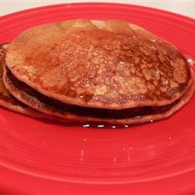

Ингредиенты:
- 2 ст. теплого молока
- 2 ч.л. сух. дрожжей
- 1 ч.л. сахара
- 1 стакан гречневой муки
- 4 яйца, слегка взбить
- 1/4 стакана сметаны
- 1/2 стакана сливок
- 1/2 ч.л. соли
- 1 1/3 стакана муки

Блины гурьевские
Ингредиенты:
- 2 стакана муки
- 5 яиц
- 2 ст. ложки сливочного масла
- 2,5 стакана кефира
- соль по вкусу, сахар по вкусу

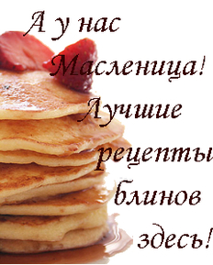Блины кукурузные
Ингредиенты:
1 стакан кукурузной муки
2 стакана пшеничной муки
2 стакана молока
4 яйца
1 стакан сливок
25 г дрожжей
соль по вкусу
сахар по вкусу
Рецепт:
В молоке развести дрожжи и добавить немного муки. Дать опаре подойти.
Добавить взбитые желтки с сахаром и солью, муку. Оставить в теплом месте и дать подойти.
Взбить белки и сливки, смешать и ввести в тесто. Дать постоять 15 минут. Выпекать как обычно.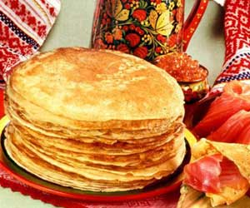

Блины овсяные
Ингредиенты:
1,5 стакана муки
2,5 стакана овсяной муки
3 стакана молока
1/2 стакана сливок
3 яйца
2 ст. ложки сахара
2 ст. ложки сливочного масла
60 г дрожжей
соль по вкусу
Рецепт:
Дрожжи развести в теплом молоке и добавить немного муки.
Дать опаре подойти.
Затем ввести взбитые желтки с солью и сахаром, муку обычную и овсяную, сливки, размягченное
сливочное масло.
В конце ввести взбитые белки.
Дать тесту подойти.
Выпекать обычным способом.

Блинная зарядка: (с движениями)
Их готовить нелегко:
Яйца, соль и молоко,
Сахар, дрожжи и мука -
Всё взбивается слегка
Деревянным круглым пестом
В жидкое сырое тесто.
В сковородке выпекаем -
Сладким мёдом поливаем
Или сыром посыпаем.
Будут с маслицем вкусны
Аппетитные блины.

Радость – в каждый дом!
Встанем утром рано,
Напечём блинов
С творогом, сметаной,
С мёдом. Будь здоров!
С маслом и вареньем,
Вот Вам угощенье!
Масленицу встретим.
Чучело сожжём.
Праздник мы отметим.
Радость – в каждый дом!
Яркий лучик солнца –
Каждому в оконце!

(Н. Губская)

